Федеральное государственное автономное образовательное учреждение
высшего образования «Национальный исследовательский университет
ИТМО»

Факультет программной инженерии и компьютерной техники

Лабораторная работа №3

По дисциплине
“Базы данных”
Вариант: 7852

Выполнил:
Макаров Алексей Иванович

Группа: Р3119

Преподаватель:
Остапенко О.Д.

Санкт-Петербург, 2025г
Оглавление
Текст задания 3
Реализация запросов SQL 4
Выводы по работе 6

Текст задания
Для отношений, полученных при построении предметной области из лабораторной работы №1, выполните следующие действия:
- Опишите функциональные зависимости для отношений полученной схемы (минимальное множество);
- Приведите отношения в 3NF (как минимум). Постройте схему на основеNF (как минимум).
- Опишите изменения в функциональных зависимостях, произошедшие после преобразования в 3NF (как минимум). Постройте схему на основеNF;
- Преобразуйте отношения в BCNF. Докажите, что полученные отношения представлены в BCNF. Если ваша схема находится уже в BCNF, докажите это;
- Какие денормализации будут полезны для вашей схемы? Приведите подробное описание.
Придумайте триггер и связанную с ним функцию, относящиеся к вашей предметной области, согласуйте их с преподавателем и реализуйте на языке PL/pgSQL.

Описание функциональных зависимостей
spaceship:
spaceship_id → name, type, status
character:
character_id → name, role, location, status
module:
module_id → spaceship_id, name, type, status
character_location:
id → character_id, module_id, enter_time, exit_time
mechanism:
mechanism_id → module_id, name, type, status
mechanism_part:
mechanism_part_id → mechanism_id, name, type, status_percentage
load:
load_id → strength, type
mechanism_to_load:
(mechanism_id, load_id) → [] (связующая таблица)
emergency_event:
event_id → mechanism_id, load_id_cause, type, start_time, status

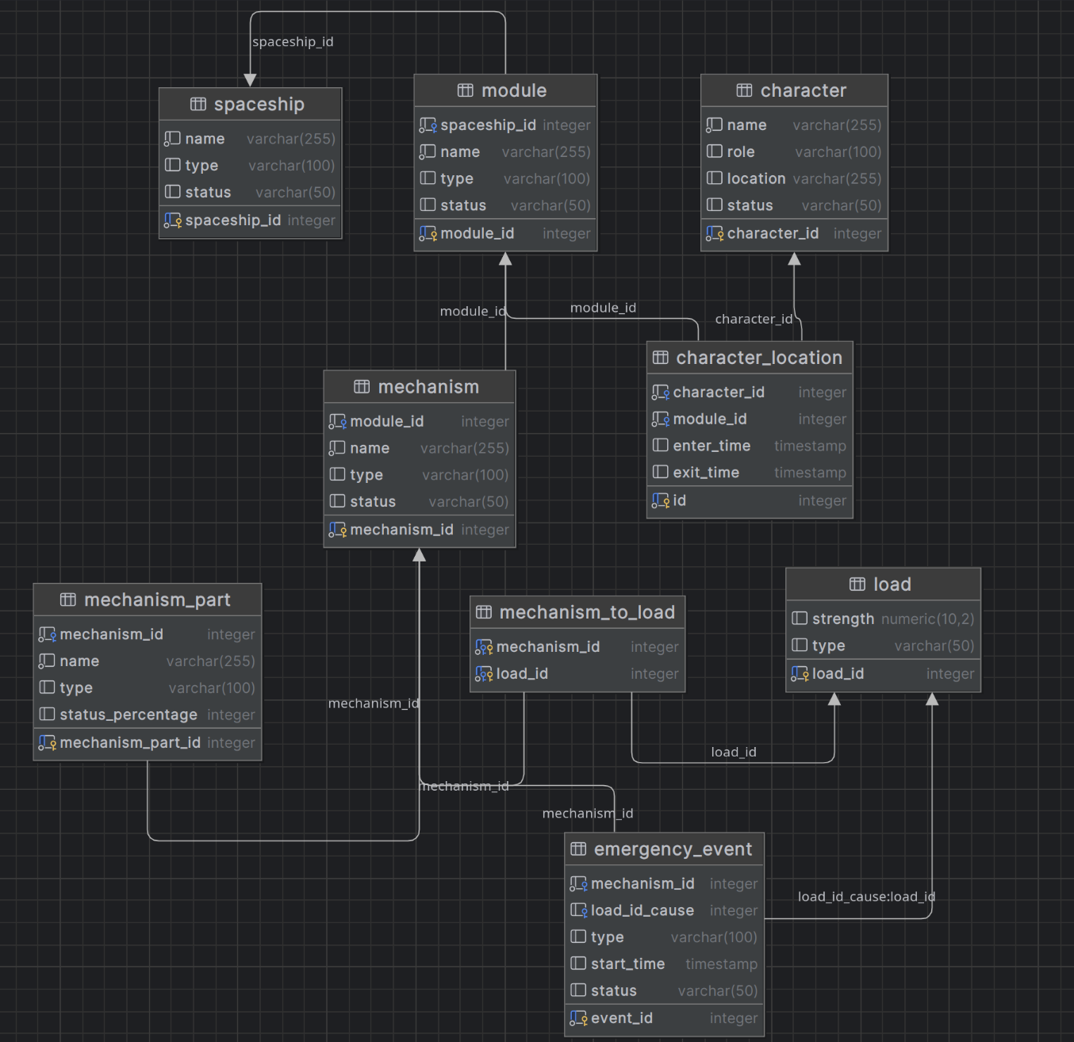
Схема

Приведение к нормальным формам
1NF: Все атрибуты содержат атомарные значения, поэтому схема удовлетворяет 1NF.

2NF: Отношение удовлетворяет 1NF и все неключевые атрибуты полностью зависят от первичного ключа, поэтому схема удовлетворяет 2NF.

3NF: Отношение удовлетворяет 2NF, но таблице character дублируется поле location из character_location, его нужно удалить (это транзитивная функциональная зависимость).
Остальные таблицы остаются без изменений, т. к. не содержат транзитивных зависимостей.

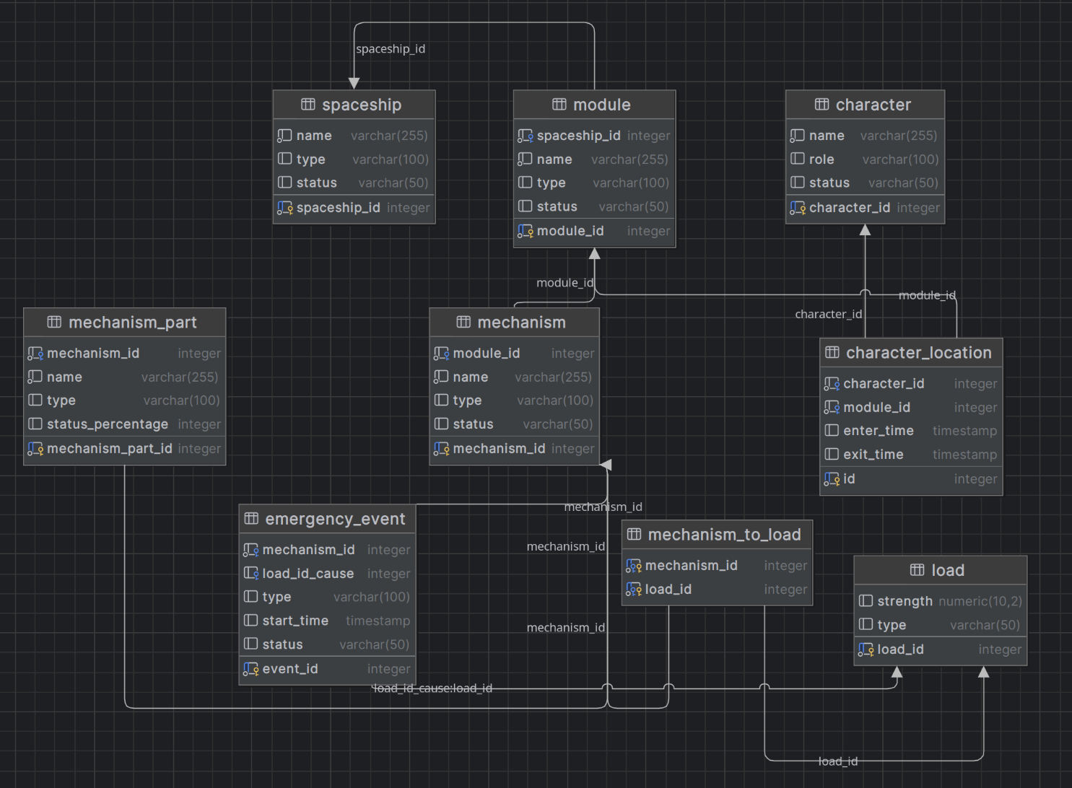Схема

Изменения в функциональных зависимостях после 3NF
Было:
character_id → location
Стало:
character_id → location (через character_location)

Приведение к BCNF

Таблица | Зависимости
spaceship | PK → всё
character | PK → всё
module | PK → всё
mechanism | PK → всё
mechanism_part | PK → всё
load | PK → всё
emergency_event | PK → всё
mechanism_to_load | PK составной

Схема и так является BCNF.

Денормализация
Возможные денормализации:
1. character.current_module_id — ускоряет поиск текущей локации персонажа, но требует синхронизации
2. mechanism.avg_status — средний уровень повреждений деталей механизма, требует синхронизации, ускоряет диагностику
3. mechanism.last_event_id — быстрый доступ к последней аварии механизма, требует синхронизации
4. mechanism.total_load — сумма нагрузки по всем load, требует синхронизации

Триггер
Обновляет статус механизма при износе деталей (средний status_percentage < 50%).
Функция:
CREATE OR REPLACE FUNCTION update_mechanism_status()
RETURNS TRIGGER AS $$
DECLARE
avg_status NUMERIC;
BEGIN
SELECT AVG(status_percentage)
INTO avg_status
FROM mechanism_part
WHERE mechanism_id = NEW.mechanism_id;

IF avg_status < 50 THEN
UPDATE mechanism
SET status = 'damaged'
WHERE mechanism_id = NEW.mechanism_id;
ELSE
UPDATE mechanism
SET status = 'operational'
WHERE mechanism_id = NEW.mechanism_id;
END IF;

RETURN NEW;
END;
$$ LANGUAGE plpgsql;

Триггер:
CREATE TRIGGER trg_update_mechanism_status
AFTER INSERT OR UPDATE ON mechanism_part
FOR EACH ROW
EXECUTE FUNCTION update_mechanism_status();

